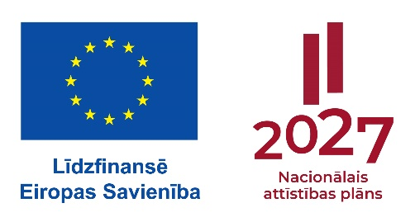
4.pielikums
Projekta iesniegumam

Patvēruma, migrācijas un integrācijas fonda 2021.-2027.gada plānošanas perioda aktivitātes „13.4.Starpkultūru komunikācijas mācības dažādu jomu profesionāļiem” atklātas projektu iesniegumu atlases „Mācības dažādu jomu profesionāļiem par sabiedrības daudzveidību un starpkultūru komunikāciju” konkursa projekta iesnieguma iesniedzēja apliecinājums par datu aizsardzību

Projekta iesniedzējs apliecina, ka nodrošinās personas datu aizsardzību reglamentējošo normatīvo aktu ievērošanu projekta īstenošanas ietvaros.

Institūcijas vadītājs |  | _______________
 | (vārds, uzvārds) | (paraksts*) | (datums*)

*Dokumenta rekvizītus „paraksts” un „datums” neaizpilda, ja elektroniskais dokuments ir sagatavots atbilstoši normatīvajiem aktiem par elektronisko dokumentu noformēšanu.

